附件1
106年度全民國防左營軍區故事館
徵文比賽報名表暨投稿作品
投稿者姓名 |  | 洪晟益 | 學校 | 海軍軍官學校
出生年月日 |  | 民國８６年 ６月４ 日 | 班級 | 航海科
法定代理人  (姓名及稱謂) |  | 謝和靜 | 投稿組別 | 海軍官校組
聯絡方式  (市話、手機號碼及E-Mail；  如為法定代理人請加註說明) |  | 市 話：  手機號碼：０９０９５１１２２５ (無則免填)  Ｅ-Ｍail：ｓａｓ３７９１４２６＠ｇｍａｉｌ．ｃｏｍ
通信住址  (寄發得獎者書面通知用，請務必詳實填寫) |  | 嘉義縣朴子市朴子工業區六街二十五號
左營軍區故事館參觀照片
說明：故事館

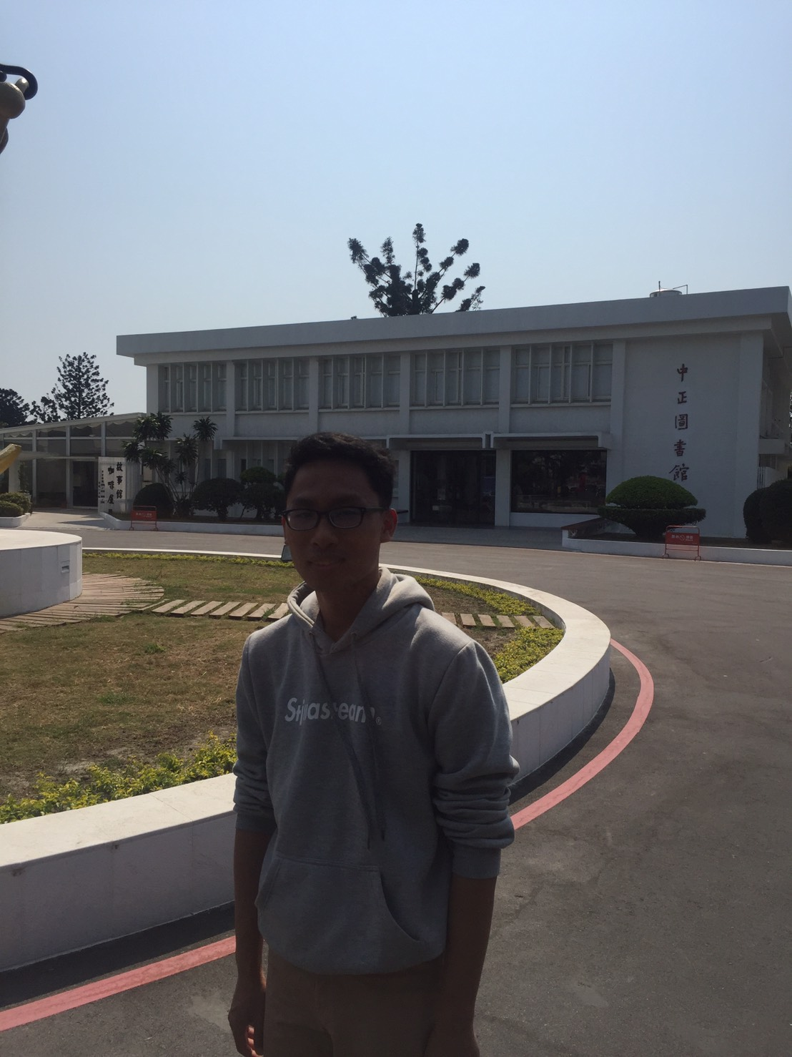
 | 投稿題目：老兵
一開始在名單上看到自己的名字有點不知所措，只知道要去左營軍區故事館擔任導覽員。在一剛開館的時候學校安排了行程讓我們入場參觀，但只是走馬看花似的繞完這不算大的海軍歷史博物館，裡面充滿著老海軍的相關資料、照片、及以前的系統設備。雖然自己也算是半個歷史迷，但是本國歷史實在讓我興趣缺缺，難引起共鳴。在前往當任導覽員前天利用了課餘時間詢問了在故事館擔任種子教官的同學相關導覽流程及注意事項，帶著稍微緊張的心情打開了故事館辦公室的門，裡面等著的是今天的駐館軍官，是一位親切的女上尉。

同時段的導覽人員有另外一個正期班同學跟一位宏都拉斯的軍校交換學生Perez學長，上尉將各部位分配給我們輪流導覽，一方面也可以更加深入地去認識這個故事館。我被分配的範圍是一樓大門前，映入眼簾的就是大大的鎮海靖疆四個字及半個人高的海錨，海錨與鐵鍊環環相扣象徵著海軍的錨鍊精神一環緊扣住一環，軍士官兵上下一心的豪情壯志，在我與Perez學長聊到南美洲軍校的生活時，玻璃門外有個婦人扶著拄著拐杖的老先生慢慢地走向故事館，趕緊上前去壓住玻璃門，剛好在旁擔任導覽志工的校長夫人前去招呼，校長夫人解說著館內設備及歷史，也一邊跟跟老先生聊聊過往，從旁邊婦人得知老先生是她的父親年事已高，有輕微失智症，但是是一位經歷過九二台海戰役時期的老海軍，雖然口語表達也不太清楚，可是婦人都會偶爾看見老先生望向隔著千里的那片海，斷斷續續的描述當年戰事，在得知左營海軍故事館開放參觀後，從台南帶著老先生前來參觀，看能否組起老先生深埋在心底的記憶拼圖。在帶著老先生前往［美軍足跡］展區時，老先生在［美字號］前駐足，校長夫人指示我讓我上前接手導覽解說，校長夫人看得出來我有點緊張，對我微笑一下，要我放輕鬆一點。我操控著導覽觸控面板，詢問著老先生是否有在［美字號］服務過，老先生慢慢擠出一段數字［347］顯示在螢幕上的是原屬美國海軍LSM-1級中型坦克登陸艦，老先生口中喃喃道出的名字，在螢幕上提供的資訊都是民國4-50年間歷任的艦長，繼續沿著館內動線參觀時，有一面牆上列出了海軍所有海事戰役中英勇戰死者，老先生指著名單中其中一處，重複唸著一位張姓中士的名字，拼湊著老先生片段的描述，才知道當初張中士跟他是坐同個板凳吃飯的同袍弟兄，兩人雖無血緣關係但是感情比兄弟還親近，戰事開始時，張中士自願代替剛接到老婆生產消息的老先生先行上了小艇往戰場航去，應當停泊著小艇的碼頭卻再也沒有進港。

目送著老先生的背影離開故事館大門，不禁讓人深思，現今社會對軍人所既定的刻板印象，提到軍隊就令人反感，但是卻忘記在最前線上，離開父母、家庭、朋友的那一群人，背負著守護國家的使命。如今，左營軍區故事館記錄著屬於著他們榮耀的光榮歲月，讓老兵們緬懷當初，將遺落在大海上的記憶撈上岸；讓屬於這時代的人，見證他們如桅杆般屹立不搖的偉大。左營軍區故事館裡不只有海軍簡介及眷村風華的博物館那麼簡單，而是個帶領著中華民國海軍在名為榮耀的大海上勇向前航不可或缺的一環。

 | （表格請自行延伸）

